Muster-Prüfungsfragen für die DQR5 KI

Natalia & Thomas Jörg
Dozenten KI DQR5 Bildungshaus Stuttgart
Stand: 04. August 2025

Anhand dieser Musteraufgaben sollen Form, Stil, Niveau und Inhaltliche Tiefe veranschaulicht werden.

Die Muster-Prüfungsaufgaben sollen als konkrete Übungsgrundlage für die Prüfungsvorbereitung dienen.

Die Punktevergabe dient nur zur Orientierung und ist nicht bindend für die Prüfung.

Es gelten folgende Richtwerte:
- Bearbeitungszeit pro Aufgabe: 20 - 30 Minuten
- Punkte pro Aufgabe: 20 - 30
- Operatoren laut Operatorenliste (Seite 2)

Vereinheitlichte Operatorenliste für DQR5-Prüfungsaufgaben

 | Operator | Definition | KI-bezogenes Beispiel
Reproduzieren | Benennen | Formeln, Regeln, Sachverhalte, Begriffe oder Daten ohne Erläuterung aufzählen. | Nennen von KI-Algorithmen, Aufzählen von ML-Verfahren
 | Beschreiben | Beobachtungen, Strukturen, Methoden oder Verfahren strukturiert und fachsprachlich darstellen. | Beschreibung von Netzarchitekturen, Darstellung von Trainingsverläufen
 | Darstellen | Sachverhalte oder Zusammenhänge strukturiert formulieren, ggf. mit Tabellen oder Zeichnungen. | Darstellung von Datenflüssen, Visualisierung von Netzwerken
 | Skizzieren | Sachverhalte, Prozesse oder Strukturen grafisch oder schematisch veranschaulichen. | Skizze einer KI-Pipeline, grober Systementwurf
 | Ordnen | Begriffe oder Objekte anhand bestimmter Merkmale systematisch einteilen. | Klassifikation von Algorithmen, Taxonomie von KI-Anwendungen
Analysieren | Analysieren | Wichtige Bestandteile oder Zusammenhänge herausarbeiten und Beziehungen erfassen. | Untersuchung von Bias in Daten, Analyse von Fehlerquellen in Modellen
 | Interpretieren | Ergebnisse oder Beschreibungen in einen nachvollziehbaren Zusammenhang bringen. | Interpretation von Modellvorhersagen, Deutung von Aktivierungsmustern
 | Erklären | Einen Sachverhalt nachvollziehbar machen, auf Regeln/Gesetzmäßigkeiten zurückführen. | Erklärung von Backpropagation, KI-Entscheidungen
 | Erläutern | Einen Sachverhalt durch Beispiele oder Zusatzinformationen verdeutlichen. | Erläuterung von Gradientenabstieg mit Beispiel
 | Überführen | Das Vorgegebene in eine andere Darstellungsform transformieren. | Übertragung eines Algorithmus in Pseudocode
Anwenden | Bestimmen | Ein Ergebnis oder Zusammenhang rechnerisch oder grafisch finden. | Bestimmung optimaler Hyperparameter
 | Berechnen | Eine Aufgabe mathematisch mit Rechenweg lösen. | Berechnung von Metriken, z.B. Accuracy
 | Abschätzen | Größen oder Werte durch begründete Überlegung angeben. | Abschätzung benötigter Trainingsbeispiele oder Rechenzeit
 | Modellieren | Gemäß einer Problemanalyse ein informatisches Modell erstellen. | Design eines neuronalen Netzes, Erstellung eines ML-Modells
 | Planen | Lösungswege oder Vorgehen entwickeln und dokumentieren. | Planung von Experimenten, Entwicklung von Trainingsstrategien
Bewerten | Auswerten | Daten oder Ergebnisse in Zusammenhang stellen und Schlüsse ziehen. | Auswertung von Konfusionsmatrizen, Analyse von Loss-Kurven
 | Vergleichen | Gemeinsamkeiten und Unterschiede kriteriengeleitet herausarbeiten. | Vergleich von Modellarchitekturen oder Algorithmen
 | Beurteilen | Fachlich-technisches Urteil mithilfe von Kriterien begründen. | Beurteilung von Modellgüte, Vor- und Nachteilen von Ansätzen
 | Bewerten | Werturteil unter Berücksichtigung gesellschaftlicher Werte und Normen begründen. | Ethische Bewertung von KI-Anwendungen, Fairness von Modellen
 | Überprüfen | Plausibilität und Richtigkeit von Ergebnissen kritisch prüfen. | Validierung von Modellannahmen, Plausibilitätsprüfung von Vorhersagen
 | Diskutieren | Argumente und Gegenargumente abwägen und eine Position entwickeln. | Diskussion ethischer Fragestellungen oder Einsatzmöglichkeiten von KI
Gestalten | Entwerfen | Lösungswege oder Produkte in wesentlichen Zügen gestalten. | Entwurf einer Datenpipeline, Entwicklung einer Architekturstrategie
 | Hypothesen aufstellen | Fachlich fundierte Vermutung zu einem Sachverhalt formulieren. | Hypothesen über Generalisierungsfähigkeit oder Modellverhalten
 | Entscheiden | Zwischen Alternativen auswählen und die Wahl begründen. | Entscheidung für einen Algorithmus oder Modellansatz

Muster-Prüfungsaufgabe 1
Szenario: Ein medizinisches Startup, die "HealthData Corp", möchte auf Basis von Patientendaten vorhersagen, ob bei einem Patienten ein hohes Risiko für eine bestimmte Krankheit besteht. Die Rohdaten liegen in einer SQL-Datenbank in zwei Tabellen vor:
Tabelle 1, Patienten: (PatientID, Alter, Geschlecht),
Tabelle 2, Vitaldaten: (RecordID, PatientID, Blutdruck, Cholesterin, Ergebnis).
Ihr Ziel ist es, den gesamten Prozess von der Datenbeschaffung bis zur Evaluation eines Modells zu konzipieren.
1.1. Benennen Sie eine Anforderung, was das KI-System können muss, und zwei weitere Anforderungen, wie das System arbeiten oder sich verhalten soll. Achten Sie dabei besonders darauf, dass die Daten, die das System nutzt, vertraulich und sicher behandelt werden. [3 Punkte]
1.2. Formulieren Sie eine SQL-Anweisung, die alle Informationen aus beiden Tabellen für alle Patienten zu einem einzigen aggregierten Mittelwert-Datensatz pro Patient zusammenführt. [2 Punkte]
1.3. Erläutern Sie, warum die Merkmale "Alter" und "Geschlecht" im Kontext des algorithmischen Bias und der DSGVO besonders kritisch sind. [2 Punkte]
1.4. Beschreiben Sie den Prozess der Standardisierung für die gegebenen Datentypen und begründen Sie dessen Notwendigkeit für ML-Modelle. (Siehe Anhang Quelltextfragment 1) [5 Punkte]
1.5. Sie entscheiden sich, einen Klassifikationsbaum (Decision Tree) zu verwenden. Begründen Sie, warum dieses Modell für eine erste Analyse, insbesondere für die Erklärbarkeit gegenüber Ärzten geeignet ist.
[3 Punkte]
1.6. Erklären Sie das Problem des Overfitting bei Entscheidungsbäumen. [2 Punkte]
1.7. Nennen Sie zwei konkrete Parameter in Scikit-learn, die Overfitting reduzieren können. [2 Punkte]
1.8. Nach dem Training erhalten Sie eine Confusion-Matrix. Erklären Sie die Metriken Precision und Recall und argumentieren Sie, welche im medizinischen Kontext wichtiger ist. [6 Punkte]

Muster-Prüfungsaufgabe 1: Anhang
Quelltextfragment 1
from sklearn.preprocessing import StandardScaler
import pandas as pd

X = pd.DataFrame({"Alter": [20, 40, 60],
"Cholesterin": [180, 220, 200]})

scaler = StandardScaler()
X_scaled = scaler.fit_transform(X)
print(X_scaled)

Muster-Prüfungsaufgabe 2
Szenario: Das Unternehmen "Urban Mobility Solutions" möchte die Anzahl der Leihfahrräder, die an einem bestimmten Standort pro Stunde benötigt werden, vorhersagen. Ihnen liegt ein Datensatz mit den Merkmalen:
Uhrzeit, Temperatur, Wetter (kategorisch: sonnig, bewölkt, Regen), Ist_Feiertag (binär)
und dem Label “Anzahl an Leihfahrrädern pro Stunde am Standort X” vor.
2.1. Stellen Sie dar, wie die kategoriale Variable „Wetter” mithilfe von One-Hot-Encoding in Zahlen überführt werden kann. Füllen Sie dazu Tabelle 1 im Anhang aus. [3 Punkte]
2.2. Begründen Sie, warum diese Umwandlung für die lineare Regression notwendig ist. [3 Punkte]
2.3. Nach dem Training des linearen Regressionsmodells erhalten Sie Regressionskoeffizienten. Interpretieren Sie die gelernten Koeffizienten β₁ = 2.5 (Temperatur) und β₂ = -0.8 (Ist_Feiertag). [3 Punkte]
2.4. Sie wollen nun ein einfaches Feed Forward Neural Network (FNN) mit PyTorch als Alternative entwickeln.
2.4.1. Skizzieren Sie die Architektur eines einfachen Feed Forward Neural Networks (FNN) mit:
- Input-Neuronen für alle Merkmale,
- 1–2 Hidden Layer mit je 4–8 Neuronen (Startwert),
- einem Output-Neuron (Vorhersage der Anzahl). [4 Punkte]
2.4.2. Erklären Sie die Begriffe Learning Rate, Epochen und Batch Size im Kontext des Trainings.[3 Punkte]
2.4.3. Begründen Sie Ihre Wahl der Aktivierungsfunktionen für Hidden Layer und Output Layer. [3 Punkte]
2.5. Vergleichen Sie die beiden Modelle (Lineare Regression vs. FNN) hinsichtlich der Kriterien in Tabelle 2 im Anhang. [6 Punkte]

Muster-Prüfungsaufgabe 2: Anhang
Tabelle 1
 | Features
Wetter | sonnig | bewölkt | regen
sonnig
bewölkt
regen
Tabelle 2
Kriterium | Lineare Regression | FNN
Trainingszeit
Interpretierbarkeit
Speicherbedarf

Musterprüfungsaufgabe 3
Szenario: Die Stadtwerke Pforzheim möchten ihren täglichen Stromverbrauch (in MWh) für die nächsten 14 Tage möglichst genau vorhersagen, um den Einsatz ihrer Kraftwerke zu optimieren. Ihnen liegt ein Datensatz der letzten 5 Jahre vor mit den Spalten:
Datum, Stromverbrauch_MWh, Temperatur,Ist_Feiertag
3.1. Erläutern Sie den Vorteil von Prophet bei der Berücksichtigung externer Faktoren wie Feiertagen.
[3 Punkte]
3.2. Ein SARIMA-Modell hat die Form (p,d,q)(P,D,Q,s). Beschreiben Sie zunächst die Bedeutung der Parameter. Erläutern Sie diese SARIMA-Parameter am Beispiel SARIMA(2,1,1)(1,1,1,7):
- p=2, d=1, q=1
- P=1, D=1, Q=1, s = 24 [5 Punkte]
3.3. Stellen Sie den Windowing-Prozess für Zeitreihendaten bei Window-Größe = 3 dar anhand zweier Beispiele dar. Füllen Sie dazu Tabelle 1 im Anhang aus. [4 Punkte]
3.4. Begründen Sie die Wahl von MAE vs. RMSE für Energieverbrauchsprognosen. Nutzen Sie Musterrechnung 1 im Anhang [3 Punkte]
3.5. Bewerten Sie die drei Modelle nach gegebenen Kriterien und empfehlen Sie eines für den produktiven Einsatz. Füllen Sie dazu die Tabelle 2 im Anhang aus. [8 Punkte]

Musterprüfungsaufgabe 3: Anhang
Tabelle 1 Eingangsdaten: [100, 120, 135, 140, 125, 110, 95, 105]
Input-Sequenz (X) | Output (y)

Tabelle 2
Model | Prognosegenauigkeit | Interpretierbarkeit | Implementierungsaufwand
Prophet
SARIMA
1D-CNN
Musterrechnung 1:
Beispiel-Fehlerverteilung:
Fehler: [-2, -1, 0, 1, 15] MWh
MAE = | 2 + 1 + 0 + 1 + 15 |/5 = 3.8
RMSE = √ ((4+1+0+1+225)/5) = 6.8

Muster-Prüfungsaufgabe 4
Sie erhalten folgenden Datensatz kunden in einer SQL-Datenbank. Ziel ist es, die Daten für ein Binary-Classification-Modell mit Python und scikit-learn aufzubereiten.
Tabellenstruktur:
- id (INTEGER)
- alter (INTEGER)
- einkommen (FLOAT)
- wohnort (VARCHAR)
- produkt_gekauft (BOOLEAN)
- kredit_score (FLOAT, kann NULL-Werte enthalten)
4.1. Formulieren Sie einen SQL-Befehl für Kunden ohne Kredit-Score. Erklären Sie den Unterschied zwischen NULL und 0 bei kredit_score. [3 Punkte]
4.2. Nach dem Export der SQL-Tabelle haben Sie eine Datei kunden.csv erzeugt. Erklären Sie kurz den Unterschied zwischen df.head() und df.info() im folgenden Python-Code: [3 Punkte]
import pandas as pd
df = pd.read_csv("kunden.csv")
df.head()
4.3. Skizzieren Sie den vollständigen Datenfluss von der SQL-Datenbank bis zum trainierten ML-Modell.
[3 Punkte]
4.3.1. Beschreiben Sie die Bedeutung von Trainings-, Validierungs- und Testdaten. [2 Punkte]
4.3.2. Zeigen Sie anhand eines Python-Beispiels mit Scikit-learn, wie Sie die Daten in Train- und Test-Sets aufteilen. Entwerfen Sie dafür die passenden Parameter für das Skript im Quelltextfragment 1 im Anhang. [4 Punkte]
4.3.3. Begründen Sie, warum diese Aufteilung wichtig ist und welche Probleme bei falscher Handhabung entstehen können. [3 Punkte]
4.4. Erläutern Sie, wie Sie mit fehlenden Werten im kredit_score und Ausreißern im Einkommen umgehen würden. Stellen Sie eine Fallunterscheidung dar (z. B. Imputation, Entfernen, Transformation). [5 Punkte]

Muster-Prüfungsaufgabe 4: Anhang
Quelltextfragment 1
from sklearn.model_selection import train_test_split
X = df[["alter","einkommen","kredit_score"]]
y = df["produkt_gekauft"]
X_train, X_test, y_train, y_test =
train_test_split(________________________________________________)

Muster-Prüfungsaufgabe 5

Szenario: Sie sollen ein neuronales Netz zur Vorhersage von Maschinenfehlern trainieren, die Vorhersage als Webanwendung (z.B. mit Gradio) bereitstellen und Interpretierbarkeit sicherstellen.

5.1. Es ist folgende Netzstruktur gegeben: Input-Schicht (4 Neuronen), eine verborgene Schicht (5 Neuronen), Output-Schicht (3 Neuronen)
5.1.1. Skizzieren Sie den Aufbau eines einfachen Feedforward-Netzes mit den gegebenen Spezifikationen und beschriften Sie alle Komponenten ausführlich. [6 Punkte]

5.1.2. Berechnen Sie die Gesamtanzahl der lernbaren Parameter (inklusive Bias) für das gegebene Netzwerk. Zeigen Sie Ihren Rechenweg. [3 Punkte]

5.2. Überführen Sie den grundlegenden Ablauf (vom Laden des Datensatzes bis zum trainierten Modell) in ein Aktivitätsdiagramm. [4 Punkte]

5.3. Analysieren Sie die folgenden drei Aktivierungsfunktionen anhand der Informationen aus der Tabelle 1 im Anhang. Entscheiden Sie sich für eine Aktivierungsfunktion für die verborgenen Schichten eines FFN zur Fehlererkennung und begründen Sie Ihre Wahl. [4 Punkte]

5.4. Erklären Sie die Rolle von Optimizer und Loss-Funktion. Vergleichen Sie zwei Optimizer und zwei Loss-Funktionen hinsichtlich Anwendung, Vor- und Nachteilen. [6 Punkte]

5.5. Analysieren Sie drei mögliche Ursachen für hohe Trainingsgenauigkeit, aber schlechte Testperformance. Erläutern Sie, wie man diese Probleme erkennen und beheben kann. [5 Punkte]

Muster-Prüfungsaufgabe 5: Anhang

Tabelle 1
Funktion | Formel | Wertebereich | Haupteigenschaft
ReLU | f(x) = max(0,x) | [0, ∞) | Löst Vanishing Gradient
Sigmoid | f(x) = 1/(1+e^(-x)) | (0, 1) | Probabilistische Ausgabe
Tanh | f(x) = (e^x - e^(-x))/(e^x + e^(-x)) | (-1, 1) | Zentriert um 0

Muster-Prüfungsaufgabe 6

Szenario: Sie arbeiten für ein Unternehmen, das Kundenzufriedenheit vorhersagen möchte. Ihnen liegt ein Datensatz mit 10.000 Kundenbewertungen mit numerischen (Alter, Kaufhäufigkeit, Ausgaben) und kategorialen Features (Geschlecht, Region, Produktkategorie) vor.

6.1 Erläutern Sie, warum Skalierung bei distanzbasierten Algorithmen (k-NN, SVM) notwendig ist. Verwenden Sie ein konkretes Beispiel. [4 Punkte]

6.2.1 Berechnen Sie mit Min-Max-Skalierung (0-1) den normierten Wert für das Alter 45 Jahre, wenn die Altersverteilung zwischen 20 und 60 liegt. Schreiben Sie Ihren Rechenweg unter Rechnung 1 im Anhang auf. [3 Punkte]

6.2.2 Interpretieren Sie das Ergebnis im Kontext des Gesamtdatensatzes. [3 Punkte]
6.3 Analysieren Sie die Zielvariable "Zufriedenheit" mit 5 Klassen (sehr unzufrieden bis sehr zufrieden). Entscheiden Sie zwischen Regression und Klassifikation mit Hilfe der Tabelle 1 aus dem Anhang.[6 Punkte]

6.4 Ein Entscheidungsbaum erreicht 95 % Accuracy auf Trainingsdaten, aber nur 72 % auf Testdaten. Analysieren Sie mögliche Ursachen. Nennen Sie drei konkrete Maßnahmen zur Verbesserung und beurteilen Sie die erwartete Wirkung. [8 Punkte]

Muster-Prüfungsaufgabe 6: Anhang

Rechnung 1

Formel: x_scaled = (x - x_min) / (x_max - x_min)
Rechnung: x_scaled = __________________________________

Tabelle 1

Ansatz | Vorteile | Nachteile
Klassifikation
Regression

Muster-Prüfungsaufgabe 7

Szenario: Ein Krankenhaus möchte mit Hilfe von Convolutional Neural Networks (CNNs) Bilder von Patienten- Untersuchungen (28 × 28 Pixel Graustufenbilder) automatisiert analysieren.

7.1 Erklären Sie, warum 2D-CNNs für die Analyse von Bilddaten geeignet sind und wie sich die Parameter "Stride" und "Kernellänge" (Kernel Size) die Feature-Maps beeinflussen. [5 Punkte]
7.2 Skizzieren Sie beispielhaft eine 2D-Convolution mit Kernel 3×3, Stride 1 auf ein 5×5-Bild.
(Siehe Abbildung 1 im Anhang)
- Geben Sie die Dimensionen des Outputs an.
- Berechnen Sie das erste Element der Ausgabe (links oben). Zeigen Sie den Rechenweg.
- Skizzieren Sie, wo der 3×3-Kernel für diese erste Berechnung positioniert ist. [5 Punkte]

7.3 Entwerfen Sie eine CNN-Architektur für die medizinische Bildanalyse. Vervollständigen Sie die fehlenden Dimensionsangaben und berechnen Sie schrittweise alle Zwischendimensionen für ein einzelnes Bild (batch_size=1). Füllen Sie dabei die Lücken im Quelltextfragment 1 im Anhang. [8 Punkte]

7.4.1 Analysieren Sie "Algorithmischen Bias" in medizinischen KI-Systemen. Beschreiben Sie zwei konkrete Entstehungsszenarien. [5 Punkte]
7.4.2 Entwerfen Sie mögliche DSGVO-konforme Schutzmaßnahmen. Füllen Sie die Tabelle 1 im Anhang aus. [5 Punkte]

Muster-Prüfungsaufgabe 7: Anhang

Abbildung 1
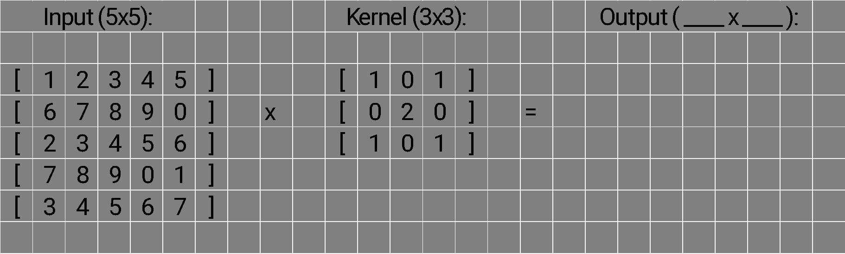

Quelltextfragment 1

import torch
import torch.nn as nn
# Eingabe: x mit Shape (1, 1, 28, 28), Ausgabe - 2 Klassen
x = nn.Conv2d(1, ___, kernel_size=3, padding=___)(x)
x = nn.ReLU()(x)
# x.shape: (1, ___, 28, 28)
x = nn.MaxPool2d(kernel_size=2)(x)
# x.shape: (1, ___, ___, ___)
x = nn.Flatten()(x)
# x.shape: (1, ____)
x = nn.Linear(____, 2)(x)
# x.shape: (1, 2)

Tabelle 1

Typ | Maßnahme | Begründung
Technisch
Technisch
Organisatorisch
Organisatorisch

Muster-Prüfungsaufgabe 8
Szenario: Ein Immobilienmakler möchte Wohnungen automatisch als "günstig" oder "teuer" klassifizieren. Als Merkmale verwendet er die Wohnfläche (in 10m²) und die Anzahl Zimmer. Basierend auf bereits verkauften Wohnungen hat er folgende Trainingsdaten gesammelt:
- Klasse „günstig“: (1,1), (2,2), (1,2)
- Klasse „teuer“: (4,4), (5,4), (4,5)
8.1. Berechnen Sie schrittweise die Vorhersage für die neue Wohnung (3,3) unter Verwendung der euklidischen Distanz für einen kNN mit k = 1. Zeigen Sie alle Rechenschritte. [5 Punkte]
8.2. Betrachten Sie den abgebildeten Graphen (Siehe Anhang Abbildung 1), der die Fehlerrate eines k-Nearest-Neighbors-Modells in Abhängigkeit von k zeigt.
8.2.1 Analysieren Sie anhand des Graphen, wie sich die Fehlerrate in Abhängigkeit von k verändert, und erklären Sie, warum sie bei sehr kleinen bzw. sehr großen k-Werten hoch ist. [7 Punkte]
8.2.2 Erklären Sie, warum die Wahl von k wichtig ist, und analysieren Sie den Zusammenhang zwischen k, Bias und Varianz. [5 Punkte]
8.2.3 Entscheiden Sie anhand des Graphen für einen geeigneten k-Wert und begründen Sie Ihre Wahl.
[8 Punkte]

Muster-Prüfungsaufgabe 8 Anhang
Abbildung 1
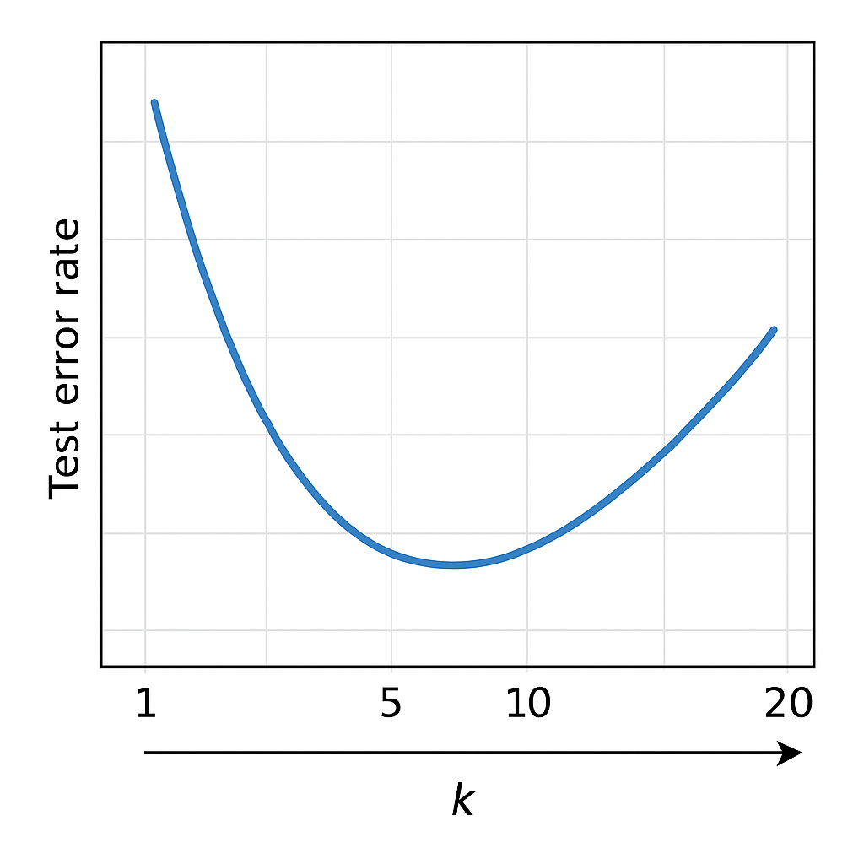

Muster-Prüfungsaufgabe 9
Szenario: Das E-Commerce-Unternehmen "ShopSmart" möchte seine 15.000 Kunden auf Basis ihrer Kaufhistorie in Gruppen einteilen, um gezieltes Marketing zu betreiben. Der Datensatz enthält die Merkmale:
Jahresumsatz (€), Anzahl_Bestellungen, Tage_seit_letztem_Kauf
(Siehe Anhang, Abbildung 1)
Das Marketing-Team wünscht sich 4-5 gut interpretierbare Kundengruppen.
9.1. Erklären Sie in eigenen Worten, wie k-Means funktioniert. Beschreiben Sie die beiden Hauptschritte, die der Algorithmus wiederholt, bis er ein Ergebnis findet. [4 Punkte]
9.2. Erläutern Sie, warum die Anzahl an Cluster (k) vorab festgelegt werden muss. Benennen Sie eine einfache Methode, um eine gute Anzahl von Clustern zu bestimmen. [4 Punkte]
9.3. Das Marketing-Team fragt, warum k-Means manchmal unterschiedliche Ergebnisse bei mehrfachen Ausführungen liefert. Erklären Sie dieses Phänomen. [3 Punkte]
9.4. Die drei Merkmale haben sehr unterschiedliche Wertebereiche:
  - Jahresumsatz: 50€ bis 5.000€
  - Anzahl_Bestellungen: 1 bis 50
  - Tage_seit_letztem_Kauf: 1 bis 365
Analysieren Sie, warum die Daten vor dem Clustering standardisiert werden sollten. [5 Punkte]
9.5. Vergleichen Sie k-Means mit DBSCAN. Erklären Sie in 2-3 Sätzen, warum DBSCAN auch "Ausreißer" finden kann, während k-Means dies nicht kann. [4 Punkte]

Muster-Prüfungsaufgabe 9 Anhang
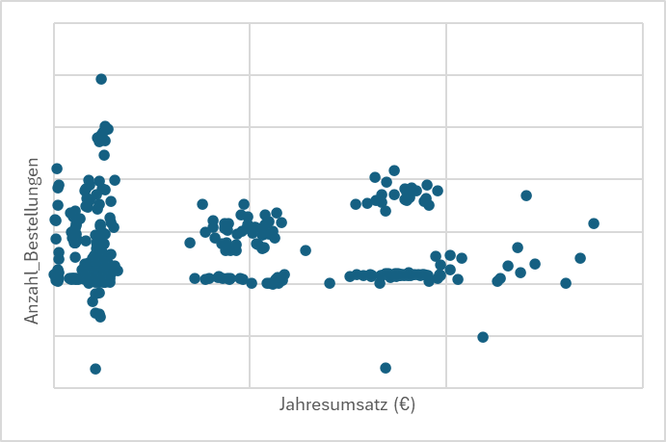
Abbildung 1

Muster-Prüfungsaufgabe 10
Szenario: Der Maschinenhersteller "PrecisionTech" produziert täglich 2.000 Bauteile. Jedes Bauteil wird mit drei Messungen geprüft:
Länge (mm), Gewicht (g), Oberflächenrauheit
Die Qualitätsabteilung möchte automatisch erkennen, welche Bauteile von der normalen Produktion abweichen, um Maschinenfehler früh zu entdecken.
10.1. Beschreiben Sie, wie das DBSCAN-Verfahren grundsätzlich funktioniert. Gehen Sie auf die Begriffe *eps*, *min_samples* und *Ausreißer* ein. [3 Punkte]
10.2. Gegeben sind die Messdaten (nur Länge & Gewicht, zwecks Vereinfachung) in Tabelle 1 im Anhang.
Führen Sie DBSCAN (eps=2, min_samples=2) durch. Bestimmen Sie, welche Punkte ein Cluster bilden. Markieren Sie mögliche Ausreißer. [6 Punkte]
  - Erklären Sie kurz, was hierarchisches Clustering ist. Nennen Sie einen Vorteil und einen Nachteil gegenüber k-Means. [4 Punkte]
  - Interpretieren Sie beispielhaft ein Dendrogramm (Abbildung 1 im Anhang):
- Wie erkennt man daraus eine sinnvolle Clusteranzahl?
- Welchen Einfluss hat die Wahl der „Schnittlinie“? [4 Punkte]
  - Vergleichen und Bewerten Sie die drei Verfahren (k-Means, DBSCAN, Hierarchisches Clustering) für das Qualitätskontroll-Szenario von *PrecisionTech*.
Füllen Sie dazu Tabelle 2 aus und begründen Sie jeweils Ihre Entscheidung (Ja/Nein). [8 Punkte]

Muster-Prüfungsaufgabe 10: Anhang
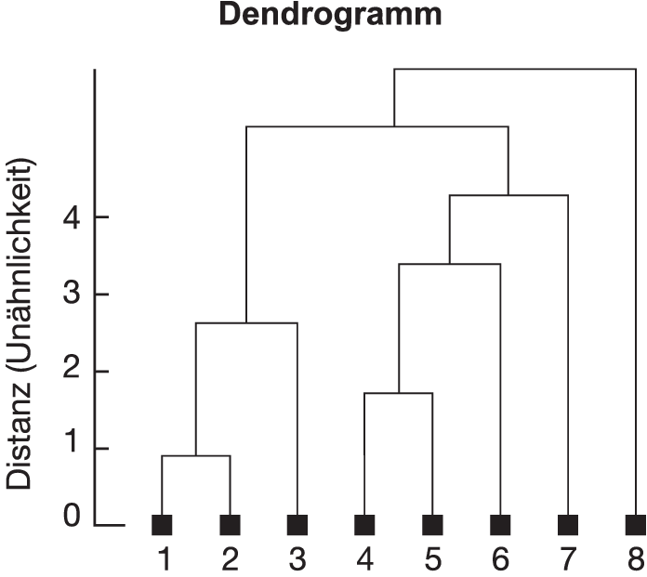
Tabelle 1 Abbildung 1
Bauteil | Länge (mm) | Gewicht (g)
A | 100 | 50
B | 102 | 51
C | 101 | 49
D | 150 | 80
E | 151 | 79

Kriterium | k-Means | DBSCAN | Hierarchisch
Findet Ausreißer automatisch
Braucht vorab festgelegte Clusterzahl
Einfach zu verstehen
Tabelle 2

Muster-Prüfungsaufgabe 11
Szenario: Das Unternehmen *VisionTech* entwickelt ein System zur automatischen Klassifikation von Produktbildern in den Kategorien
Elektronik, Kleidung, Haushalt
Ihnen liegt ein Datensatz mit 15.000 RGB-Bildern (64x64 Pixel) vor. Sie sollen ein Convolutional Neural Network (CNN) in PyTorch konzipieren und trainieren. [3 Punkte]
11.1. Beschreiben Sie den Unterschied zwischen einem NumPy Array und einem PyTorch Tensor.
- Warum verwendet PyTorch Tensoren?
- Welchen Vorteil bieten Tensoren beim Training neuronaler Netze? [4 Punkte]
11.2. Erläutern Sie die Rolle des DataLoaders in PyTorch.
- Welche Funktion haben die Parameter batch_size und shuffle?
- Warum ist Batching beim Training wichtig? [4 Punkte]

11.3. Bewerten Sie kritisch den Vorschlag eines Kollegen, eine batch_size = 512 bei 15.000 Bildern zu wählen. Nennen Sie Vor- und Nachteile einer so großen Batch-Größe. [3 Punkte]

11.4. Entwerfen Sie konzeptionell eine mögliche CNN-Architektur für die gegebene 3-Klassen-Problemstellung:
- Eingabedimensionen,
- Convolutional Layer,
- Pooling-Strategien,
- Fully Connected Layern,
- Finale Ausgabeschicht.
- Achten sie auf sinnvolle Aktivierungsfunktionen. [6 Punkte]

Beschreiben sie den Aufbau in Stichworten.

11.5. Begründen Sie, warum Convolutional Layer für Bilder sinnvoll sind, und welche Rolle Filteranzahl und Kernelgröße spielen. Erläutern sie in diesem Zusammenhang das Konzept des „Rezeptiven Feldes“ [3 Punkte]

11.6. Begründen Sie, warum CrossEntropyLoss für Mehrklassen-Klassifikation geeignet ist.
- Welche Probleme würden auftreten, wenn man stattdessen MSE verwenden würde? [3 Punkte]

Muster-Prüfungsaufgabe 12
Szenario: Das Unternehmen VisionAI entwickelt ein Bilderkennungssystem, das mit einem Convolutional Neural Network (CNN) trainiert werden soll. Das Modell wird über 50 Epochen trainiert, und der Trainingsfortschritt soll systematisch überwacht und dokumentiert werden.
12.1. Beschreiben Sie die vier Hauptschritte in jeder Trainings-Iteration:
  - Forward Pass – Erläutern Sie was hier passiert. [2 Punkte]
  - Loss Berechnung – Erklären Sie, wie der Fehler ermittelt wird. [2 Punkte]
  - Backward Pass (Backpropagation) – Analysieren Sie, wie Gradienten berechnet werden. [2P]
  - Parameter Update – Beschreiben Sie die Gewichtsanpassung. [2 Punkte]
Erklären Sie, warum die Gradienten vor jedem Backward Pass zurückgesetzt werden müssen. Was würde passieren, wenn man das vergisst? [3 Punkte]
12.2. Interpretieren Sie folgenden Trainings-Verlauf und beurteilen Sie mögliche Probleme. [5 Punkte]
Epoch 1: Loss = 1.25
Epoch 10: Loss = 0.85
Epoch 20: Loss = 0.45
Epoch 30: Loss = 0.44
Epoch 40: Loss = 0.44
Epoch 50: Loss = 0.44
12.3. Erläutern Sie den Unterschied zwischen Training-Modus und Evaluation-Modus in PyTorch. Bestimmen Sie, wann zwischen diesen Modi gewechselt werden sollte. [3 Punkte]
12.4. Vergleichen Sie das Speichern des kompletten Modells mit dem Speichern nur der gelernten Parameter (state_dict). [4 Punkte]
12.5. Das Training dauert sehr lange (8 Stunden für 50 Epochen). Analysieren Sie mögliche Ursachen und nennen Sie vier konkrete Maßnahmen zur Beschleunigung. Bewerten Sie dabei die Auswirkungen auf die Modellqualität. [7 Punkte]

Muster-Prüfungsaufgabe 13

Szenario:Das Fintech-Startup *CreditWise* möchte ein KI-System zur automatisierten Kreditwürdigkeits-prüfung entwickeln. Als Datengrundlage dient der ein unternehmenseigener Datensatz „Home Credit Default Risk“ mit über 300.000 Kreditanträgen und 122 Features (z. B. Einkommen, Alter, Kredithistorie, externe Datenquellen). Das System soll in die bestehende Web‑Plattform integriert werden und täglich bis zu 1.000 Kreditanträge verarbeiten.

13.1. Benennen Sie die sechs Hauptphasen des Software Development Life Cycle (SDLC) und erläutern Sie zu jeder Phase eine ML-spezifische Herausforderung. [6 Punkte]

13.2. Benennen Sie mindestens drei funktionale Anforderungen und ordnen Sie diese den Kategorien „ML-spezifisch“ bzw. „klassische Software-Anforderung“ zu. [4 Punkte]

13.3 Aus der Vorgabe „Kreditentscheidung innerhalb von 30 Sekunden“: Stellen Sie mindestens zwei daraus abgeleitete nicht‑funktionale Anforderungen dar (z. B. Performance, Skalierbarkeit, Verfügbarkeit) und begründen Sie diese kurz. [3 Punkte]

13.4. Nennen Sie drei Stakeholder‑Gruppen und beschreiben Sie je einen typischen Use Case am System.
[3 Punkte]
13.5 Benennen Sie drei messbare Qualitätskriterien für das ML‑Modell (z. B. Genauigkeit, False‑Negative‑Rate, Rechenzeit) und begründen Sie, warum diese bereits in der Anforderungsphase festgelegt werden sollten. [3 Punkte]

13.6. Ein Mitarbeiter macht einen Vorschlag für den Aufbau des Systems, veranschaulicht mit dem Komponentendiagramm im Anhang, Abbildung 1. Beurteilen Sie das Diagramm und verbessern Sie es, wo es notwendig ist. Beschreiben Sie dabei die Informationsflüsse und Zusammenhänge. [4 Punkte]

Muster-Prüfungsaufgabe 13: Anhang
Abbildung1
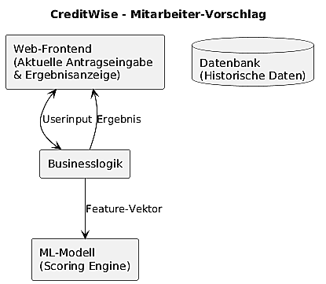

Muster-Prüfungsaufgabe 14
Szenario:
Sie arbeiten für ein mittelständisches E-Commerce-Unternehmen. Ziel ist es, anhand vergangener Bestelldaten vorherzusagen, ob ein Kunde einen Rabattgutschein einlösen wird.
Die Daten liegen in einer SQL-Datenbank mit zwei Tabellen vor:

Kunden
- KundeID (INTEGER)
- Alter (INTEGER)
- Wohnort (VARCHAR)

Bestellungen
- BestellungID (INTEGER)
- KundeID (INTEGER)
- Bestelldatum (DATE)
- Betrag (FLOAT)
- Gutschein_eingelöst (BOOLEAN)

14.1. Formulieren Sie eine SQL-Anweisung, die alle Kundeninformationen mit den zugehörigen Bestellungen zu einer kombinierten Tabelle zusammenführt. Hinweis: Jeder Datensatz soll alle Spalten beider Tabellen enthalten. [3 Punkte]

14.2. Nennen Sie zwei Klassifikationsmodelle aus Scikit-learn, die sich für dieses binäre Problem eignen. Begründen Sie, welches Modell sich für eine erste Analyse besonders eignet, wenn die Erklärbarkeit gegenüber dem Vertriebsteam im Vordergrund steht. [4 Punkte]

14.3. Erläutern Sie das Prinzip der k-fachen Cross-Validierung.
- Nennen Sie einen Vorteil gegenüber einer einfachen Train-Test-Aufteilung.
- Beschreiben Sie eine konkrete Situation, in der Cross-Validierung die Stabilität der Bewertung verbessern kann. [6 Punkte]

14.4. Sie führen eine 10-fache Cross-Validierung durch und stellen fest, dass die Accuracy-Werte zwischen den Folds stark schwanken.
- Analysieren Sie zwei mögliche Ursachen für diese Schwankungen.
- Nennen Sie zwei Maßnahmen, die Sie ergreifen könnten, um stabilere Ergebnisse zu erhalten.
[6 Punkte]

14.5. Im Unternehmen stehen zwei Optionen zur Diskussion:
- Ein komplexes Modell mit hoher Genauigkeit, aber geringer Interpretierbarkeit.
- Ein einfaches Modell mit geringerer Genauigkeit, dafür aber besserer Verständlichkeit.

Bewerten Sie beide Ansätze im Kontext des Szenarios und begründen Sie eine Empfehlung, welches Modell für die erste produktive Umsetzung geeigneter ist. [6 Punkte]

Muster-Prüfungsaufgabe 15
Szenario:
Sie arbeiten in einem Data-Science-Team eines Gesundheitsforschungsinstituts. Mit einem Datensatz von Patienteninformationen soll ein Modell erstellt werden, das vorhersagt, ob ein Patient eine bestimmte Krankheit hat. Der Datensatz besitzt die Spalten:
Alter, Blutdruck, Cholesterinwert, Diagnose_Positive

15.1. Gegeben ist der Python-Codeausschnitt im Anhang, Quelltextfragment 1. Geben Sie die Werte an, die „auswahl“ nach der Ausführung enthält. Erklären Sie, was [1:3, 0:2] beim NumPy-Slicing bewirkt. [3 Punkte]

15.2. Beschreiben Sie in eigenen Worten, was Entropie im Kontext von Entscheidungsbäumen bedeutet und wie sie genutzt wird, um Daten in Knoten zu trennen.
- Geben Sie ein Beispiel für einen niedrigen Entropiewert an.
- Erklären Sie, was dieser über die Reinheit eines Knotens aussagt. [4 Punkte]

15.3. Im Datensatz fällt auf, dass der Anteil älterer Patienten deutlich höher ist als der jüngerer Patienten.
- Analysieren Sie, warum dies zu einem Bias im Modell führen kann.
- Nennen Sie zwei Maßnahmen, wie der Bias verringert werden kann, bevor Sie das Modell trainieren.
[5 Punkte]

15.4. Sie führen eine Clusteranalyse auf den Patientendaten durch. Für verschiedene Anzahlen von Clustern ergeben sich die mittleren Silhouettenwerte der Tabelle 1 im Anhang.
- Skizzieren Sie den Verlauf dieser Werte in einem Diagramm
(x-Achse = Anzahl Cluster, y-Achse = Silhouettenwert). [3 Punkte]
- Geben Sie an, welche Anzahl von Clustern das optimal ist und begründen sie Ihre Aussage
- Erklären Sie, was ein hoher Silhouettenwert über die Trennschärfe und Qualität der Cluster aussagt.
[8 Punkte]

Muster-Prüfungsaufgabe 15 Anhang
Quelltextfragment 1
import numpy as np
daten = np.array([
[45, 120, 200, 1],
[50, 130, 180, 0],
[60, 110, 210, 1],
[35, 125, 190, 0]
])
auswahl = daten[1:3, 0:2]
Tabelle 1
Anzahl Cluster (k) | Mittlerer Silhouettenwert
2 | 0,61
3 | 0,72
4 | 0,78
5 | 0,75
6 | 0,69

Muster-Prüfungsaufgabe 16
Szenario:
Ein Energieversorger möchte den täglichen Stromverbrauch einer Stadt für die nächsten 7 Tage vorhersagen. Dazu liegen historische Daten in Form einer Zeitreihe mit den folgenden Spalten vor

Datum, Verbrauch (kWh)

16.1. Beschreiben Sie den Verlauf der Daten in der Abbildung 1 im Anhang. Welche Muster sind erkennbar
(z. B. Trend, Saisonalität, Ausreißer)? [4 Punkte]

16.2. Erläutern Sie, warum 1D-CNNs für die Analyse von Zeitreihen gut geeignet sind und wie sie sich von einfachen Feedforward-Netzen (FNNs) unterscheiden. Gehen Sie insbesondere darauf ein, wie die Parameter "Kernel Size" und "Sliding Window" dabei helfen, zeitliche Muster zu erfassen.. [4 Punkte]

16.3. Beschreiben Sie anhand von Tabelle 1/Anhang die notwendigen Schritte, um die Zeitreihe für ein 1D-CNN-Modell nutzbar zu machen::
- Normalisierung
- Bildung von Sequenzen [6 Punkte]

16.4. Sie möchten mit der Tabelle 1/Anhang ein 1D-CNN-Modell mit einer Fenstergröße von 3 Tagen trainieren.
- Stellen Sie drei mögliche Sequenzen (X) und die dazugehörigen Vorhersagewerte (y) in einer Tabelle dar.
- Geben Sie an, wie viele Trainingsbeispiele Sie mit diesen Daten erzeugen können. [3 Punkte]
16.5. Nach dem ersten Training stellen Sie fest, dass Ihr 1D-CNN auf den Trainingsdaten einen sehr guten Root Mean Squared Error (RMSE) von 45 erreicht, auf den ungesehenen Testdaten jedoch einen deutlich schlechteren RMSE von 180 aufweist.
- Bewerten Sie dieses Ergebnis: Auf welches typische Problem beim Training neuronaler Netze deutet diese große Diskrepanz hin?

- Nennen und begründen Sie zwei konkrete architekturspezifische oder trainingsbezogene Maßnahmen (z. B. bezüglich Filtergröße, Pooling, Regularisierung/Dropout oder Epochenanzahl), mit denen Sie dieses Problem bei Ihrem 1D-CNN beheben könnten. [6 Punkte]

Muster-Prüfungaufgabe 16 Anhang
¹ Der RMSE misst den durchschnittlichen Fehler eines Modells, indem die Differenz zwischen vorhergesagten und tatsächlichen Werten quadriert, gemittelt und anschließend die Quadratwurzel gezogen wird. Kleine Werte sind besser.

Abbildung 1: Zeitreihendiagramm Stromverbrauch

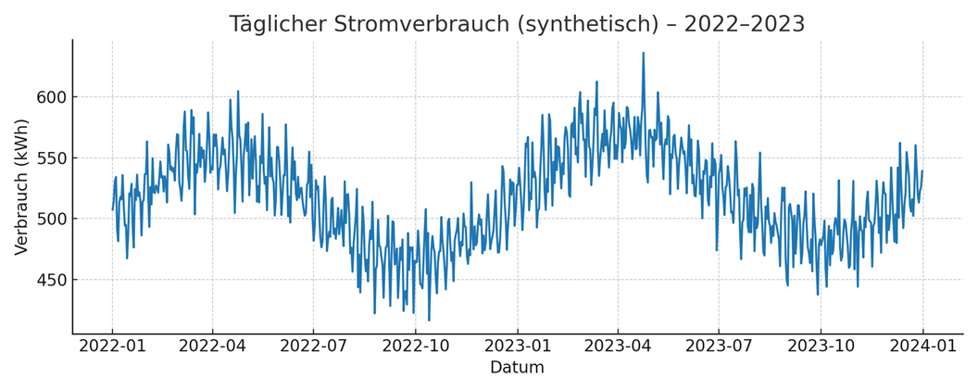
Tabelle 1: Ausschnitt des Datensatzes zum Stromverbrauch
Datum | Verbrauch_kWh
2022-06-30 | 501.14
2022-07-01 | 481.95
2022-07-02 | 493.57
2022-07-03 | 531.7
2022-07-04 | 524.16
2022-07-05 | 526.6
2022-07-06 | 504.82
2022-07-07 | 485.0
2022-07-08 | 476.44
2022-07-09 | 481.26
2022-07-10 | 512.11
2022-07-11 | 534.72
2022-07-12 | 513.46
2022-07-13 | 473.41

Muster-Prüfungsaufgabe 17
Szenario:
Sie nutzen den Wholesale Customers Dataset (UCI/Kaggle). Er enthält Einkaufsdaten von Großhandelskunden mit den Spalten
Fresh, Milk, Grocery, Frozen, Delicatessen.
Ziel ist es, Kundengruppen für ein Marketingprojekt zu segmentieren.

17.1. Erklären Sie den Unterschied zwischen Supervised und Unsupervised Learning, insbesondere die Rolle der Zielvariable (Target). [3 Punkte]
17.2 Beschreiben Sie die Darstellung in Abbildung 1: Welche Informationen liefert der Plot? Benennen Sie einen Algorithmus, der hier möglicherweise angewendet wurde. [4 Punkte]
17.3 Erläutern Sie, warum eine Normalisierung sinnvoll sein kann. Benennen Sie eine der Spalten, die ohne Normalisierung problematisch wäre. [4 Punkte]
17.4 Die neu erzeugten Labels sollen nun verwendet werden. Benennen Sie ein passendes Modell aus dem Supervised Learning und beurteilen Sie, warum dessen Einsatz sinnvoll sein kann. [4 Punkte]
17.5 Bestimmen Sie eine geeignete Metrik zur Bewertung der Cluster-Qualität. Analysieren Sie, was diese Metrik aussagt. [5 Punkte]
17.6 Analysieren Sie die Gefahr unsauberer Cluster-Labels. Entwerfen Sie eine Maßnahme, welche die Aussagekraft verbessern könnte. [5 Punkte]

Muster-Prüfungsaufgabe 17: Anhang
Abbildung 1: Clustering-Ergebnis (Grocery vs. Milk)
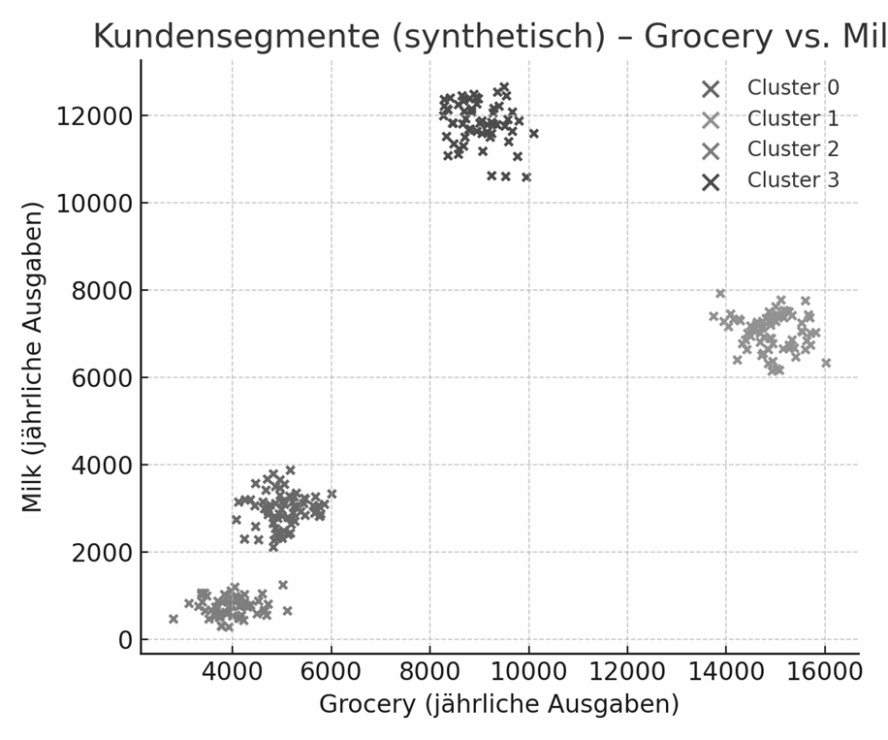
Tabelle 1: Beispielhafte 12 Kundendaten mit Cluster-Zugehörigkeit (Auszug)
Milk | Grocery | Fresh | Frozen | Delicatessen | ClusterLabel
305 | 3782 | 4174 | 530 | 905 | 2
851 | 3812 | 4507 | 1682 | 485 | 2
624 | 3922 | 1860 | 287 | 1055 | 2
443 | 4227 | 2294 | 1596 | 376 | 2
767 | 4361 | 2130 | 1323 | 559 | 2
2262 | 4835 | 3095 | 1371 | 221 | 0
2771 | 4912 | 5772 | 2187 | 452 | 0
2797 | 5120 | 5092 | 630 | 947 | 0
12394 | 8970 | 12734 | 2685 | 3404 | 3
11801 | 9157 | 13265 | 4380 | 974 | 3
6498 | 14709 | 3466 | 1569 | 1482 | 1
7172 | 14738 | 8334 | 3191 | 2447 | 1

Muster-Prüfungsaufgabe 18
Szenario:
Das Unternehmen MoveSense analysiert Sensordaten von tragbaren Fitness-Armbändern. Ziel ist es, die Aktivität einer Person vorherzusagen (Gehen, Sitzen, Laufen). Die Rohdaten liegen in folgender Tabellenstruktur vor (Siehe Anhang Tabelle 1):
18.1. Erläutern Sie, warum PCA bei solchen hochdimensionalen Sensordaten nützlich ist. Nennen Sie zwei Vorteile, die PCA für das Training eines ML-Modells bringt. [4 Punkte]
18.2. Sie reduzieren die Daten mithilfe von PCA auf 3 Hauptkomponenten. Beschreiben Sie, was diese neuen Komponenten im Vergleich zu den ursprünglichen Sensordaten darstellen. [5 Punkte]
18.3. Das Team testet verschiedene Aktivierungsfunktionen in einem Feedforward-Netzwerk (PyTorch, Hidden Layers).
- Beschreiben Sie die Unterschiede zwischen Sigmoid, TanH und ReLU.
- Begründen Sie, welche Funktion Sie in den Hidden Layers bevorzugen würden und warum.
[5 Punkte]
18.4. Diskutieren Sie, wie eine starke Dimensionsreduktion durch PCA die Anforderungen an die Komplexität des nachfolgenden neuronalen Netzes (Anzahl Layer, Wahl der Aktivierungsfunktion) beeinflussen kann.
[7 Punkte]

Muster-Prüfungsaufgabe 18 Anhang:
Tabelle 1
ID | Acc_X | Acc_Y | Acc_Z | Gyro_X | Gyro_Y | Gyro_Z | Aktivität
1 | 0.12 | 0.04 | 0.98 | 0.01 | -0.02 | 0.03 | Gehen
2 | 0.02 | 0.01 | 0.99 | 0.00 | 0.01 | 0.02 | Sitzen
3 | 0.35 | 0.15 | 0.88 | 0.07 | -0.04 | 0.05 | Laufen
… | … | … | … | … | … | … | …

Muster-Prüfungsaufgabe 19
Szenario: Das Unternehmen ShopSmart möchte anhand von Kundendaten vorhersagen, in welcher von drei Kategorien sich ein Kunde befindet (Die Daten liegen gemäß der Tabelle 1 im Anhang vor):
- Kategorie A: Kunde löst keinen Gutschein ein
- Kategorie B: Kunde löst gelegentlich einen Gutschein ein
- Kategorie C: Kunde löst regelmäßig Gutscheine ein
19.1 Skizzieren Sie die Hauptkomponenten eines einfachen Feedforward-Netzes für dieses Problem (Input Layer, Hidden Layer, Output Layer).
- Welche Aktivierungsfunktionen wählen Sie für die Hidden Layer?
- Welche Aktivierungsfunktion ist für den Output-Layer zwingend erforderlich und warum?[4 Punkte]
19.2 Das Team ergänzt Batch Normalisation in den Hidden Layers.
- Erklären Sie kurz, wie Batch Normalisation die Trainingsdynamik beeinflusst.
- Nennen Sie einen Vorteil für das Training und einen möglichen Nachteil. [5 Punkte]
19.3. Bevor die Daten ins Netz eingegeben werden, ist eine Skalierung notwendig.
- Erläutern Sie, warum insbesondere für neuronale Netze eine Skalierung der Eingabedaten wichtig ist.
- Gegeben ist die Spalte Einkommen mit den Werten:
28.000, 32.000, 54.000, 75.000
Wenden Sie eine MinMax-Skalierung auf den Bereich [0,1] an.
- Berechnen Sie den skalierten Wert für zwei unterschiedliche Einkommenswerte.
- Zeigen Sie Ihren Rechenweg. [8 Punkte]
19.4 Da das Modell produktiv in einer Webanwendung eingesetzt werden soll, muss es in eine Software-Architektur eingebettet werden. Stellen Sie ein einfaches Komponentendiagramm dar, das folgende Bestandteile umfasst:
- SQL-Datenbank (Kundendaten)
- Datenvorverarbeitung (Python / Scikit-learn)
- Neuronales Netz (PyTorch mit Batch Normalisation)
- Weboberfläche (Frontend)
- API als Schnittstelle zwischen Modell und Frontend
Beschriften Sie die Verbindungen so, dass deutlich wird, wie Daten aus der Datenbank bis zur Vorhersage im Frontend fließen. [8 Punkte]

Muster-Prüfungsaufgabe 19 Anhang
Tabelle 1
KundeID | Alter | Einkommen | Anzahl_Bestellungen | Gutschein_Kategorie
1 | 25 | 32.000 | 5 | A
2 | 47 | 54.000 | 12 | C
3 | 31 | 28.000 | 2 | A
4 | 60 | 75.000 | 20 | B
… | … | … | … | …

Muster-Prüfungaufgabe 20
Szenario:
Ein Telekommunikationsunternehmen möchte mit dem bekannten Telco Customer Churn Dataset (Kaggle) vorhersagen, ob ein Kunde im nächsten Monat kündigen wird. Der Datensatz enthält u. a. folgende Spalten:
Features: Vertragsdauer (Monate), monatliche Kosten, Internetdienst (DSL/Fiber/None), Zahlungsverfahren (SEPA/Überweisung), Kundenalter
Target: Kündigung (Ja/Nein)
20.1. Beschreiben Sie kurz, warum ein Entscheidungsbaum bei diesem Datensatz leicht zu Overfitting neigen können. [3 Punkte]
20.2. In Scikit-learn wurden für einen Entscheidungsbaum die Parameter max_depth und min_samples_split variiert. Interpretieren Sie, wie diese Parameter mit Overfitting bzw. Underfitting zusammenhängen. [4 Punkte]
20.3. Statt eines Entscheidungsbaums schlägt ihr Kollege eine logistische Regression zur Klassifizierung vor.
20.3.1. Erläutern Sie die Wirkung der L1- und L2-Regularisierung in einem Klassifikationsmodell. Gehen Sie insbesondere auf den Einfluss auf die Modellparameter (Gewichte) ein und stellen Sie den Unterschied zwischen beiden Verfahren heraus. [4 Punkte]
20.3.2. Erläutern Sie zwei weitere Regularisierungstechniken, die hier angewendet werden können. [2 Punkte]
20.4. Ein anderer Kollege schlägt vor, statt eines einzelnen Baums einen Random Forest einzusetzen.
20.4.1. Erklären Sie, wie sich ein Random Forest von einzelnen Bäumen unterscheidet. [2 Punkte]
20.4.2. Füllen Sie Tabelle 1/Anhang mit Vor- und Nachteilen der beiden Modelle aus.[4 Punkte]
20.5. Begründen Sie, welches Modell (Decision Tree oder Random Forest) Sie für die erste Produktivphase empfehlen würden und wie man die Schwächen des gewählten Modells abmildern könnte. [3 Punkte]
20.6. Im Datensatz fehlen bei ca. 10 % der Kunden Angaben zum Zahlungsverfahren. Erläutern Sie zwei mögliche Strategien zum Umgang mit fehlenden Werten. [3 Punkte]

Muster-Prüfungsaufgabe 20 Anhang
Tabelle 1
Kriterium | Decision Tree | Random Forest
Overfitting
Explainable KI

Muster-Prüfungsaufgabe 21
Szenario:
Das Fintech-Unternehmen TradingBot Solutions entwickelt ein KI-System zur Vorhersage von Kryptowährungskursen. Das SARIMAX-basierte System analysiert Bitcoin-Preisdaten der letzten 3 Jahre zusammen mit dem Handelsvolumen und dem Social-Media-Sentiment. Das System soll automatisierte Handelsentscheidungen treffen und dabei regulatorische Anforderungen erfüllen.
21.1 Ein Kollege behauptet: "SARIMAX und einfache Moving Averages (MA) sind konzeptionell sehr ähnlich - beide nutzen historische Daten zur Vorhersage."
- 21.1.1 Diskutieren Sie: Unter welchen Bedingungen liefert SARIMAX deutlich bessere Ergebnisse als ein reiner Moving Average (MA)? Berücksichtigen Sie dabei die Grenzen beider Ansätze.[2 Punkte]
- 21.1.2 Vergleichen Sie Moving Averages mit SARIMAX bezüglich ihrer Erklärbarkeit.[2 Punkte]
- 21.1.3 Sie haben einen vergleichsweise kleinen Datensatz zur Verfügung. Welchen der beiden Algorithmen würden Sie hier für den ersten Entwurf auswählen? Erklären Sie Ihre Wahl.[2 Punkte]
21.2 Sie evaluieren verschiedene Konfigurationen für Ihr SARIMAX(p,d,q)(P,D,Q,s)-Modell und erhalten die Ergebnisse, wie in Tabelle 1 im Anhang dargestellt.
- 21.2.1 Interpretieren Sie diese Ergebnisse: Analysieren Sie, warum das Modell C (SARIMAX mit exogenen Variablen) gegenüber Modell B (ARIMA ohne exogene Variablen) eine wesentliche Verbesserung bringt.[2 Punkte]
- 21.2.2 Erklären Sie, warum bei Modell D die Trainingszeit extrem ansteigt und diskutieren Sie, ob die Modellierung einer jährlichen Saisonalität (s=365) bei stark volatilen, täglichen Krypto-Kursen überhaupt sinnvoll ist.[3 Punkte]
21.3 Analysieren Sie den grundlegenden Aufbau eines SARIMAX-Modells.
- 21.3.1 Beschreiben Sie die Funktion der Parameter AR (Autoregressive) und MA (Moving Average) bei der Zeitreihenprognose.[2 Punkte]
- 21.3.2 Erklären Sie, warum die Differenzierung (Parameter 'd' / Integrated) für solche Modelle notwendig ist. Welches Ziel wird damit für die Struktur der Zeitreihe erreicht?[3 Punkte]
- 21.3.3 Das "X" in SARIMAX steht für exogene Variablen. Benennen Sie die beiden exogenen Variablen aus dem Szenario und erklären Sie deren Rolle im Modell.[2 Punkte]
21.4 Ein Investment-Algorithmus nutzt Ihr Modell für automatische Trades:
- 21.4.1 Identifizieren Sie zwei ethische Risiken beim automatisierten Krypto-Trading.[2 Punkte]
- 21.4.2 Beschreiben Sie zwei technische Datenschutzmaßnahmen für Nutzerdaten.[2 Punkte]
21.5 Vergleichen Sie zwei Deployment-Szenarien:
- Cloud-API (99.9% Uptime, 200ms Latenz)
- Edge-Deployment (95% Uptime, 10ms Latenz)
Bewerten Sie jedes Szenario hinsichtlich Geschwindigkeit, Kosten und Datensicherheit für den Trading-Bot. Empfehlen Sie begründet eine Lösung.[3 Punkte]

Muster-Prüfungsaufgabe 21: Anhang
Tabelle 1: Modellevaluation auf Testdaten (Vorhersage der nächsten 7 Tage)
Modell / Konfiguration | Trainings MAE | Validations MAE | Trainingszeit
A: ARIMA(0,1,1)  (Reiner Moving Average mit Differenzierung) | 45.2 € | 89.3 € | 2 min
B: ARIMA(2,1,2)  (Ohne exogene Variablen) | 30.5 € | 52.1 € | 15 min
C: SARIMAX(2,1,2)  (Mit exogenen Variablen: Volumen & Sentiment) | 12.8 € | 25.4 € | 45 min
D: SARIMAX(2,1,2)(1,0,1,365)  (Mit exog. Variablen + jährlicher Saisonalität s=365) | 11.1 € | 25.1 € | 18 h

Muster-Prüfungsaufgabe 22
Szenario: Die Firma "AgriVision" entwickelt ein CNN-System für Drohnen zur automatischen Erkennung von Pflanzenkrankheiten in Weizen-, Mais- und Sojafeldern. Das System analysiert Luftbilder (512×512 Pixel in RGB) und soll Landwirten helfen, gezielt Pestizide einzusetzen. Das System muss bei verschiedenen Lichtverhältnissen und Jahreszeiten funktionieren.
22.1 Sie haben drei CNN-Architekturen zur Auswahl:
Architektur A: Wenige, große Filter (7×7, 11×11)
Architektur B: Viele kleine Filter (3×3, 5×5) in mehreren Schichten
22.1.1 Analysieren Sie die Vor-/Nachteile jeder Architektur für Luftbildanalyse. [2 Punkte]
22.1.2 Berechnen Sie die Anzahl Parameter für:
conv2d(3, 32, kernel_size=7) vs.
conv2d(3, 16, kernel_size=3) mit conv2d(16, 32, kernel_size=3) [3 Punkte]
22.1.3 Begründen Sie eine Architektur-Empfehlung. [2 Punkte]
22.2 Ihr CNN soll 4 Klassen unterscheiden: Gesund, Pilzbefall, Schädlinge, Nährstoffmangel. Bei der Evaluierung stellen Sie fest:
22.2.1 Analysieren Sie diese Ergebnisse: Welche Probleme vermuten Sie in den Daten? [2 Punkte]
22.2.2 Schlagen Sie zwei konkrete Maßnahmen zur Verbesserung vor. [2 Punkte]
22.3 Ein Landwirt berichtet: "Das System empfiehlt Pestizide nicht nur auf kranken („positiven“) Feldern, sondern auch auf gesunden („negativen“) Feldern - das ist teuer und umweltschädlich!"
22.3.1 Definieren Sie zwei funktionale und zwei nicht-funktionale Anforderungen, die dieses Problem adressieren. [2 Punkte]
22.3.2 Erläutern Sie die Konsequenzen von zu hohen „False Negativ“ oder zu hohen „False Positiv“ Fällen. Beachten Sie die Abbildung 1 im Anhang. [2 Punkte]
22.4 Ihr CNN wird in einem 6-Phasen SDLC entwickelt. Ein Problem: Die Trainingsdaten wurden nur im Sommer bei optimalen Lichtverhältnissen gesammelt.
22.4.1 Ordnen Sie dieses Problem einer SDLC-Phase zu und beschreiben Sie die Auswirkungen auf nachgelagerte Phasen. [2 Punkte]
22.4.2 Nennen Sie für drei SDLC-Phasen je eine KI-spezifische Herausforderung. [3 Punkte]
22.5 Landwirte verschiedener Kontinente nutzen Ihr System. Sie stellen fest: Das CNN erkennt Krankheiten in afrikanischen Feldern schlechter als in europäischen.
22.5.1 Analysieren Sie zwei mögliche Ursachen für diesen geografischen Bias. [2 Punkte]
22.5.2 Entwerfen Sie zwei Maßnahmen zur Bias-Reduzierung während der Datensammlung und im Training. [2 Punkte]

Muster-Prüfungsaufgabe 22 Anhang
Tabelle 1
Klasse | Klassifikationsgenauigkeit pro Klasse
Gesund | 85%
Pilzbefall | 92%
Schädlinge | 67%
Nährstoffmangel | 43%

Abbildung 1
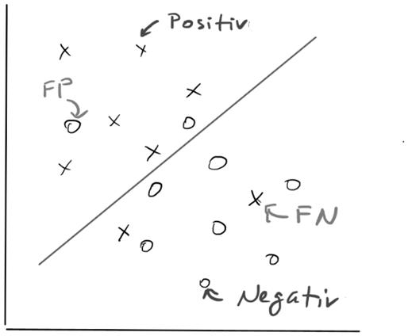

Muster-Prüfungsaufgabe 23
Szenario:
Das Unternehmen PredictNow möchte mithilfe eines Random Forests vorhersagen, ob ein Kunde auf ein Marketingangebot reagiert. Die Daten liegen in einer CSV-Datei mit den Spalten:
age (Alter), income (Jahreseinkommen in €), purchases_last_year (Anzahl Käufe im letzten Jahr), total_spent_after_campaign (Gesamtausgaben nach der Kampagne), responded (Zielvariable: Ja/Nein)
Ein Mitarbeiter hat das folgende Skript erstellt um die Daten aufzubereiten und das Modell zu trainieren:
Quelltextfragment 1
import pandas as pd
from sklearn.model_selection import train_test_split
from sklearn.preprocessing import StandardScaler
from sklearn.ensemble import RandomForestClassifier

df = pd.read_csv("kunden.csv")
X = df[["age", "income", "purchases_last_year", "total_spent_after_campaign"]]
y = df["responded"]

scaler = StandardScaler()
X_scaled = scaler.fit_transform(X)

X_train, X_test, y_train, y_test = train_test_split( X_scaled, y, test_size=0.2, random_state=42)

model = RandomForestClassifier(random_state=42)
model.fit(X_train, y_train)

print("Test Accuracy:", model.score(X_test, y_test))

23.1. Analysieren Sie die Feature-Auswahl im vorliegenden Code. Welches Feature und/oder Code-Konstrukt stellt ein Risiko für Data Leakage dar und warum? [5 Punkte]
23.2. Erklären Sie, wie sich dieses Feature auf die gemessene Test Accuracy auswirken würde. [5 Punkte]
23.3. Korrigieren Sie den Code so, dass die Datenaufbereitung methodisch korrekt und ohne Leakage durchgeführt wird. [5 Punkte]
23.4. Diskutieren Sie, warum Data Leakage in der Praxis besonders tückisch ist und nennen Sie zwei Beispiele aus anderen Anwendungsbereichen, in denen es auftreten könnte. [5 Punkte]

Muster-Prüfungsaufgabe 24
Szenario:
Das Unternehmen MailSafe entwickelt einen Spam-Filter. Von 1.000 eingegangenen E-Mails sind 50 Spam-Mails und 950 legitime Mails. Nach einem Modelltest ergibt sich folgende Confusion-Matrix:
 | Vorhergesagt: Spam | Vorhergesagt: Nicht-Spam
Tatsächlich Spam | 30 (TP) | 20 (FN)
Tatsächlich Nicht-Spam | 70 (FP) | 880 (TN)
Aufgaben:
24.1. Berechnen Sie Accuracy, Precision, Recall und F1-Score des Modells. Zeigen Sie den Rechenweg. [8 Punkte]
24.2. Erläutern Sie, warum in diesem Szenario Precision die wichtigste Metrik ist. Gehen Sie dabei auf die Risiken für legitime E-Mails ein. [5 Punkte]
24.3. Diskutieren Sie, warum die Accuracy in diesem Fall ein irreführendes Qualitätsmaß darstellt.
[5 Punkte]
24.4. Schlagen Sie zwei Maßnahmen vor, wie die Precision des Modells verbessert werden könnte.
[4 Punkte]

Muster-Prüfungsaufgabe 25
Szenario:
Das Krankenhaus MediScan nutzt ein KI-System, um Krebsdiagnosen zu unterstützen. Von 500 Patienten sind 100 tatsächlich krank und 400 gesund. Nach einem Testlauf ergibt sich folgende Confusion-Matrix:
 | Vorhergesagt: Krank | Vorhergesagt: Gesund
Tatsächlich Krank | 60 (TP) | 40 (FN)
Tatsächlich Gesund | 20 (FP) | 380 (TN)
Aufgaben:
25.1. Berechnen Sie Accuracy, Precision, Recall und F1-Score des Modells. Zeigen Sie den Rechenweg.
[8 Punkte]
25.2. Erläutern Sie, warum in diesem Szenario Recall die wichtigste Metrik ist. Beziehen Sie sich auf die Konsequenzen für die Patienten. [5 Punkte]
25.3. Analysieren Sie, warum die hohe Accuracy hier ein gefährlicher Trugschluss wäre. [5 Punkte]
25.4. Diskutieren Sie zwei Varianten, wie das Modell auf höheren Recall optimiert werden kann. [4 Punkte]

Muster-Prüfungsaufgabe 26 (eigentlich etwas zu geringer Umfang)
Situation
Das Unternehmen VisionTraffic analysiert Daten von Verkehrssensoren in einer Großstadt. Pro Fahrzeug werden über 80 Merkmale erfasst, darunter Geschwindigkeit, Beschleunigung, Tageszeit, Wetterbedingungen und Sensormessungen.
Um die Datenmenge für ein geplantes Vorhersagemodell zu reduzieren, wurde eine Hauptkomponentenanalyse (PCA) durchgeführt. Dabei zeigt sich, dass die ersten Hauptkomponenten jeweils einen großen Anteil der Gesamtvarianz erklären.
26.1. Erläutern Sie allgemein, wie die PCA aus einer Vielzahl von Merkmalen neue Variablen erzeugt.
(2 Punkte)
26.2. Diskutieren Sie, inwiefern es bei sehr hochdimensionalen Datensätzen problematisch sein kann, wenn man alle ursprünglichen Variablen für ein Modell beibehält. (2 Punkte)
26.3. Angenommen, die ersten beiden Hauptkomponenten erklären zusammen 70 % der Gesamtvarianz, die ersten vier zusammen 90 %.
26.3.1 Welche Überlegung würden Sie bei der Auswahl der Anzahl der zu verwendenden Komponenten anstellen? (2 Punkte)
26.3.2 Begründen Sie, warum die Entscheidung nicht nur vom Varianzanteil abhängen sollte. (2 Punkte)
26.4. Übertragen Sie Ihre Überlegungen auf das Szenario der Verkehrsdaten: Geben Sie ein praktisches Beispiel, wie eine Reduktion auf wenige Hauptkomponenten die Analyse oder spätere Modellierung erleichtern könnte. (2 Punkte)

Muster-Prüfungsaufgabe 27 (eigentlich etwas zu geringer Umfang)
Szenario
Sie sind als Data Scientist für den Musik-Streaming-Dienst "TuneStream" tätig. Ihr Team hat einen Datensatz mit 120 Merkmalen pro Nutzer (z.B. Genre-Präferenzen, Tageszeit des Hörens, Skip-Raten) erstellt. Ziel ist es, aus diesen Daten verwertbare Nutzersegmente für personalisierte Marketingkampagnen zu identifizieren.
27.1. Ein Kollege schlägt vor, direkt einen k-Means-Algorithmus auf den Rohdaten laufen zu lassen. Sie äußern Bedenken und empfehlen stattdessen eine vorgeschaltete Hauptkomponentenanalyse (PCA).
27.1.1 Erläutern Sie das zentrale Problem, das bei der Anwendung von Clustering-Algorithmen auf hochdimensionalen Daten (wie den 120 Merkmalen) auftreten kann. (2 Punkte)
27.1.2 Sie führen eine PCA durch und stellen fest, dass die ersten beiden Hauptkomponenten zusammen bereits 72 % der Gesamtvarianz erklären. Ein Blick auf den Scatterplot dieser beiden Komponenten (siehe Abbildung 1 im Anhang) zeigt deutliche Gruppierungen. Formulieren Sie auf Basis dieser visuellen Analyse eine konkrete Hypothese über zwei mögliche Nutzersegmente bei "TuneStream". Beschreiben Sie, welche Eigenschaften diese Nutzergruppen im realen Verhalten vermutlich auszeichnen. (3 Punkte)
27.2. Die genaue Untersuchung der Varianzanteile ergibt folgende Werte:
  - 1. Komponente: 50 %
  - 2. Komponente: 22 %
  - 3. Komponente: 8 %
  - 4. Komponente: 5 %
  - Alle weiteren Komponenten: < 2 %
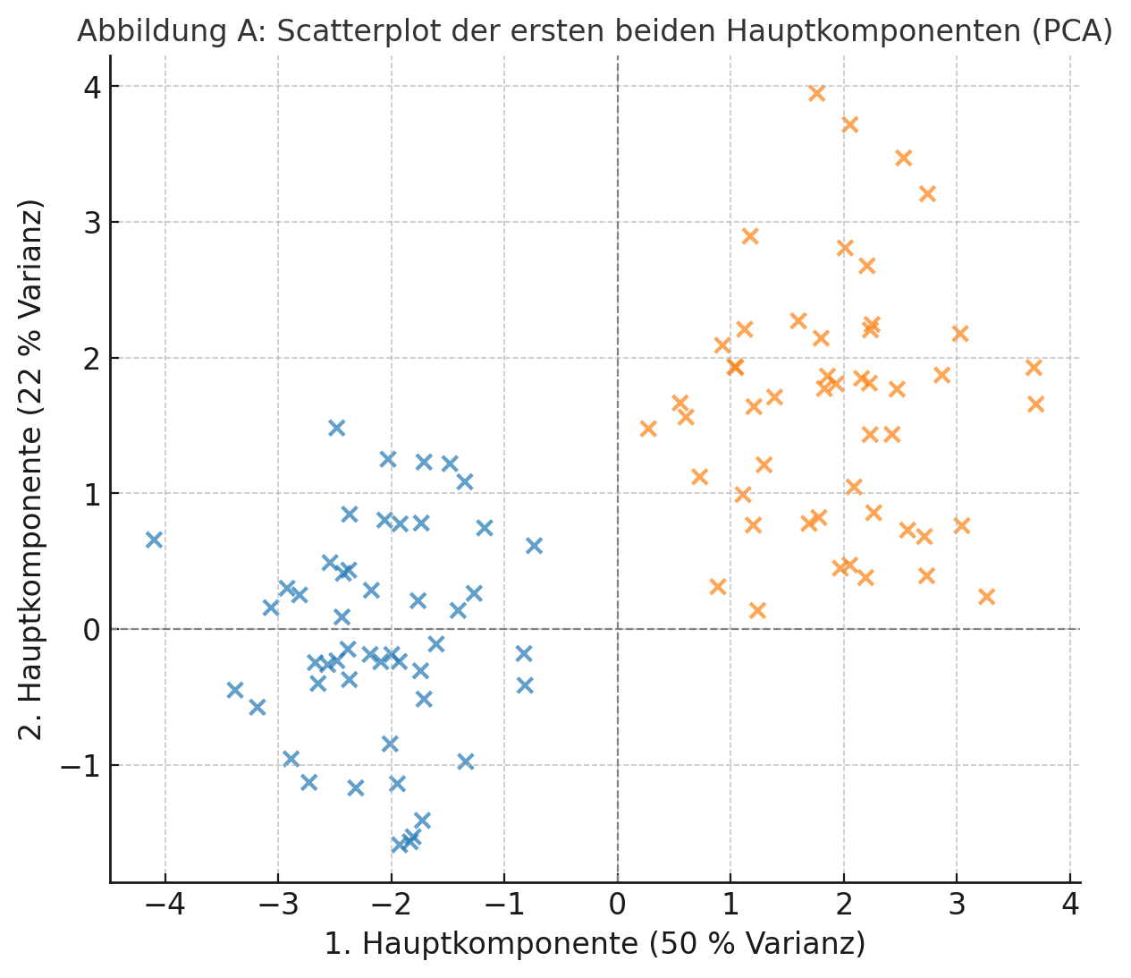
Ihr Projektleiter fragt, ob es nicht ausreicht, die Analyse nur mit den ersten beiden Komponenten durchzuführen, da diese "ja schon fast alles erklären". Nehmen Sie Stellung zu diesem Vorschlag. Wägen Sie dabei den Vorteil der einfachen Visualisierbarkeit gegen den potenziellen Informationsverlust ab und geben Sie eine fundierte Empfehlung ab, wie viele Komponenten für das nachfolgende Clustering verwendet werden sollten.

Muster-Prüfungsaufgabe 27 Anhang
Abbildung 1

